**Gymnázium, Praha 6, Arabská 14**

Programování



**ROČNÍKOVÁ PRÁCE**

2022 Adam Rubeš

**Gymnázium, Praha 6, Arabská 14**

Arabská 14, Praha 6, 160 00

**ROČNÍKOVÁ PRÁCE**

Předmět: Programování

Téma: Desková hra Splendor

Autor: Adam Rubeš

Třída: 2. E

Školní rok: 2021/2022

Vedoucí práce: Mgr. Jan Lána

Třídní učitel: PaedDr. Markéta Šlegerová

Prohlašuji, že jsem jediným autorem tohoto projektu, všechny citace jsou řádně označené a všechna použitá literatura a další zdroje jsou v práci uvedené. Tímto dle zákona 121/2000 Sb. (tzv. Autorský zákon) ve znění pozdějších předpisů uděluji bezúplatně škole Gymnázium, Praha 6, Arabská14 oprávnění k výkonu práva na rozmnožování díla (§ 13) a práva na sdělování díla veřejnosti (§ 18) na dobu časově neomezenou a bez omezení územního rozsahu.

V Praze dne ____________ Adam Rubeš _____________

**Anotace**

Cílem tohoto projektu bylo přenést upravenou verzi deskové hry Splendor do počítače. K dosažení tohoto cíle jsem použil programovací jazyk Java a jeho knihovnu JavaFX k tvorbě GUI. Samotná hra je určena pro dva hráče hrající u jednoho počítače. Program v sobě také nese návod, jak hru samotnou hrát a umožnuje ukládání výsledků her.

**Zadání**

Program bude převedení deskové hry do počítače. Program bude mít grafické rozhraní. Hra pro více hráčů na jednom počítači.

Princip hry:

Na stůl se rozloží karty ve třech cenových kategoriích a pěti barvách které reprezentují jednotlivé cenné kameny které slouží jako měna.

Hráč si pomocí těchto cenných kamenů může kupovat další karty a každá karta podle bary se stává "pasivním" příjmem kamenu své barvy.

Cílem hry je získat 15 bodů. Některé karty mají bodovou hodnotu.

Obsah

1. Úvod 7

2. Nástroje 8

3. Aplikační logika 9

4. Problematika 9

5. Problémy 9

5.1. Přenášení proměnných z controleru do jiné třídy 10

5.2. Manipulace se soubory 10

5.3. Hraní na LAN 10

6. GUI a zvukové rozhraní 11

6.1. Úvodní obrazovka 11

6.2. Hra 12

7. Jak spustit 12

8. Závěr 13

9. Obrázky 14

10. Zdroje 15

# Úvod

Za téma svého ročníkového projektu na předmět programování jsem si vybral počítačové ztvárnění deskové hry Splendor s drobnými úpravami. Během hry hráči získávají cenné kameny, za které mohou nakoupit karty rozvoje. Karty rozvoje hráči přináší bonusy a body. Když hráč získá dostatečné množství bonusů navštíví ho šlechtic a hráč tak získá další body. Ve chvíli, kdy jeden z hráčů získá alespoň 15 bodů tak se dohraje herní kolo a následně hráč s větším počtem bodů zvítězil.

Pro tuto hru jsem se rozhodl proto že patří k mým oblíbeným deskovým hrám a najdu pro ni i osobní využití.

# Nástroje

K tvorbě svého ročníkového projektu jsem využil:

* Programovací jazyk Java
* Vývojové prostředí NetbeansIDE
* GUI editor SceneBuilder
* Grafickou knihovnu JavaFX



Obrázek 3 Logo SceneBuilder

Obrázek 4 Logo NetBeans

Obrázek 2 Logo Java

Obrázek 3 Logo JavaFX

# Aplikační logika

K vytvoření deskové hry Splendor jsem použil knihovnu JavaFX konkrétně variantu JavaFXML. K vytvoření GUI jsem využil aplikaci SceneBuilder. Interaktivní a jiné proměnné prvky vykreslené na obrazovku pak následně ovládám pomocí tzv. controlerů. Controlery jsou třídy, které ovládají k sobě přiřazený FXML soubor nesoucí informace o vzhledu GUI.

V mém projektu třídy controlerů také nesou většinu logiky potřebné k chodu hry. Na různé specializované úkoly jsem však vytvořil další třídy např. třídu jejíž instance má přístup k metodám na ukládání a načítání souborů, nebo třídy reprezentující nějaké reálné objekty ze hry jako např. třída karta apod.

Aplikace také využívá CSS soubor k upravení stylu určitých grafických elementů.

# Problematika

Za stěžejní problematiku svého programu se dá považovat zajištění toho, aby se hra hrála podle pravidel. Pravidla hry jsou totiž poměrně složitá a umožňují hráči hodně možností co dělat v určitých situacích a co naopak dělat nesmí. Tato pravidla jsou dosti provázaná a navazující na sebe. Abych tedy dosáhl stavu, kdy se hra bude řídit pravidly musel jsem vytvořit rozsáhlé množství tzv. ifů (Podmíněný příkaz) a jiných proměnných které určovaly stav v jakém se hra zrovna nachází a co je hráči dovoleno a co naopak zapovězeno. O nelehký úkol se tedy jednalo jak z pohledu logického, tak z pohledu programátorského, kdy bylo nutné udržovat velké soustavy ifů v konsistentním stavu. Ve výsledku jsem zjistil že některá pravidla by se velmi těžko aplikovala a do hry jsem je tedy neimplementoval. To že některá pravidla byla vyřazena, zpravidla nijak neovlivňuje hratelnost hry ba se z mého pohledu jedná o vylepšení a zlepšení požitku ze hry.

# Problémy

Při psaní svého programu jsem narazil na několik obtížných situací, u kterých jsem strávil dost času abych je vyřešil např. obtíže při ukládání do souborů a přenášení hodnot z proměnných v controlerech do jiných tříd a další.

## Přenášení proměnných z controleru do jiné třídy

S problémem že jsem měl něco uložené v jedné třídě controller a potřeboval jsem to přesunout do jiné jsem se potýkal celým průchodem svým projektem. Ať už se jednalo o přenos jmen hráčů, nebo přenesení výsledků rozhodl jsem se, že nejlepší cestou je ukládání do souborů pomocí separátní třídy, jejíž instance umožní manipulaci se soubory.

Konkrétní problém byl že se mají do proměnných uložit dva řetězce, obsahující text zadaný uživatelem do textového pole a po načtení jiného FXML souboru se přenést do jiného controleru. Tyto řetězce se naplnili voláním metody getText(), která je spojena s konkrétním elementem GUI. Už z popisu vyplívá že tohoto nešlo dosáhnout vytvořením instance prvního controleru v jiné třídě. Jako řešení jsem tedy vytvořil novou třídu jejíž instance bude mít dva parametry typu string a ta se po naplnění hodnotami celá uloží a znovu načte v požadované třídě.

## Manipulace se soubory

Ukládání do souborů a následná práce s nimi bylo pro mě jediným východiskem v několika problémech, ať ve výše zmíněném přenosu proměnných mezi třídami, nebo pro ukládání výsledků. Při manipulaci se soubory jsem čelil několika retrospektivně triviálním problémům.

K jejich vyřešení jsem však musel vynaložit hodně času při studování chybových hlášek a studování různých internetových článků řešících tuto problematiku. Jedním z těchto problémů bylo odhalení že IDE generuje pro každou třídu, která manipuluje se souborem, nebo je do souboru ukládána její instance, vlastní proměnnou serialVersionUID. Tuto proměnnou jsem musel manuálně nastavit u každé třídy zvlášť na stejnou hodnotu, aby bylo možné ukládat a načítat objekty.

## Hraní na LAN

Původně měla mít hra možnost hry dvou hráčů i na dvou počítačích ve stejné síti. Zprovoznění síťové verze se mi však také z časových důvodů a problémů se sítí nepovedlo zprovoznit.

# GUI a zvukové rozhraní

## Úvodní obrazovka

Na úvodní obrazovce má možnost hráč začít hru dvou hráčů s vybranými přezdívkami hráčů, zobrazit pravidla hry, nebo zobrazit uložené výsledky her. Tyto úkony může uživatel provést skrze stisknutí příslušných tlačítek. Hra také přehrává tematickou hudbu.

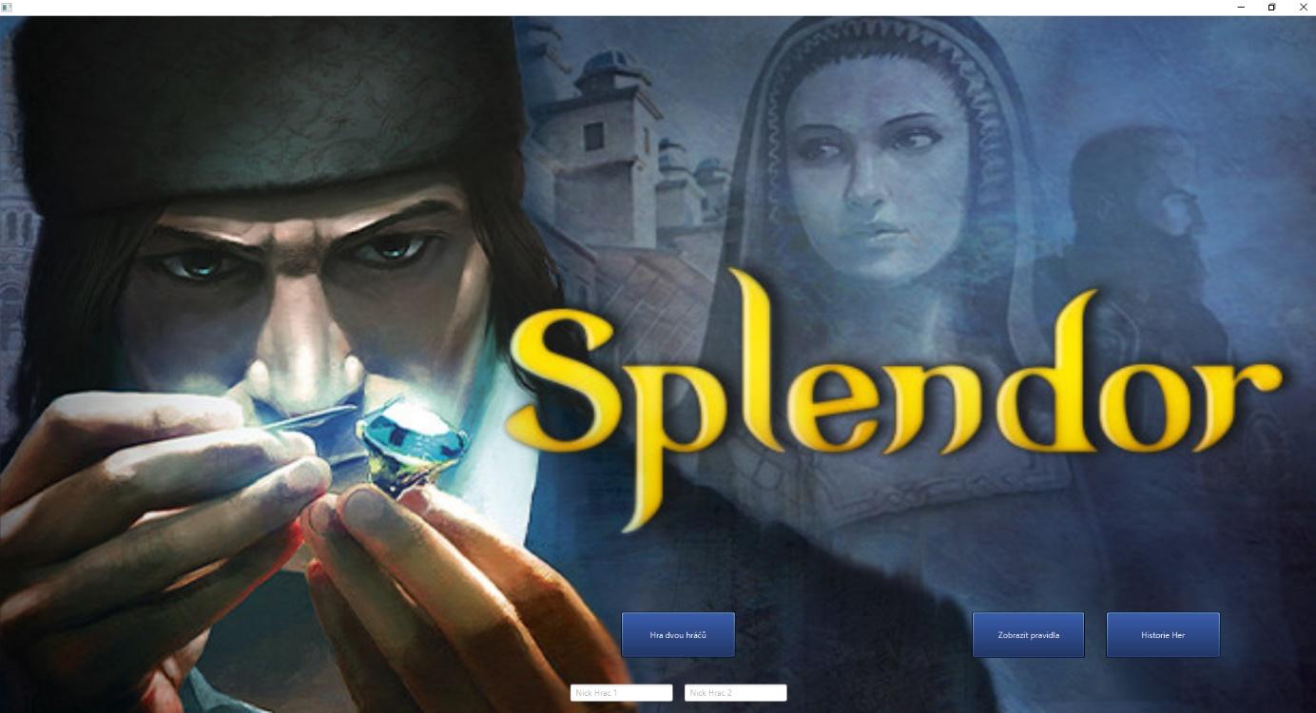

Obrázek 5 Úvodní obrazovka aplikace

## Hra

Po stisknutí tlačítka hra dvou hráčů se uživateli vykreslí samotná hra. Na obrazovce se ukážou karty k zakoupení, kameny a tři šlechtici. Podle barvy, kterou je zrovna podsvícen nápis nesoucí přezdívku hráče je vidět který z hráčů je zrovna na tahu. Zelená – je na tahu, šedá – není na tahu. Tato scéna obsahuje všelijaké animace, nebo vizuální či zvukové efekty. Některé z těchto efektů slouží pouze k zpříjemnění herní atmosféry, ale jiné mají velmi přesný účel, a to přilákání pozornosti hráče. Hra se snaží prostřednictvím různých efektů hráče vést hrou a upozorňovat ho na události kterých je potřeba aby si hráč všiml.

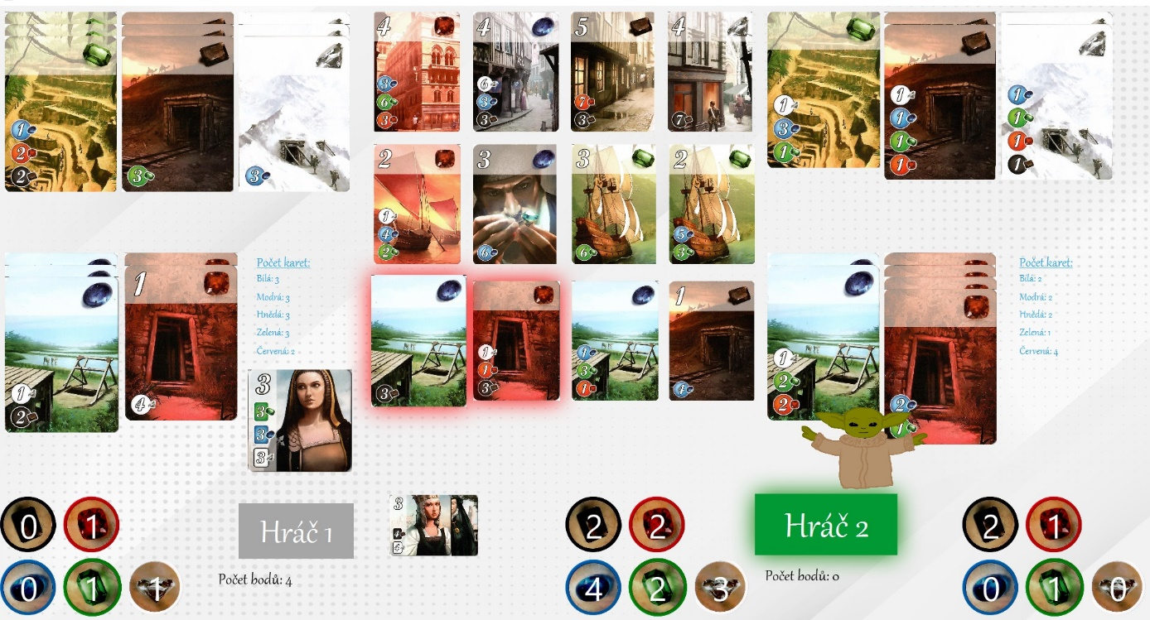

Obrázek 6 Snímek z průběhu hry

# Jak spustit

Ve složce projektu je soubor SplendorHra.zip ve kterém je JAR soubor SplendorGit.jar který se musí spustit. Soubor SplendorHra.zip je nutno nejdříve extrahovat. V případě problémů je možné program spustit i v IDE po zkompilování zdrojového kódu.

Program lze spouštět pouze na monitorech se standardním rozlišením 1920:1080 nebo vyšším.

# Závěr

S výsledkem své tvorby tohoto ročníkového projektu, jehož cílem bylo přetvořit deskovou hru Splendor do počítačové podoby, jsem spokojen. Zadáním bylo vytvořit funkční verzi hry za pomocí Javy a tohoto cíle si myslím že jsem dosáhl, a proto za sebe hodnotím tento projekt jako úspěšný. Zároveň jsem měl možnost znovu pracovat s grafickou knihovnou Javy JavaFX. S dřívějšími zkušenostmi s touto knihovnou jsem se tedy nebál vytvořit poměrně komplexní GUI které má velké množství interaktivních prvků.

Také při překonávání obtíží jsem nabral mnoho zkušeností, které dozajista uplatním ve svých budoucích projektech.

# Obrázky

Obrázek 1 - [Logo Javy](https://upload.wikimedia.org/wikipedia/en/thumb/3/30/Java_programming_language_logo.svg/1200px-Java_programming_language_logo.svg.png)

Obrázek 2 - [Logo JavaFX](https://upload.wikimedia.org/wikipedia/en/c/cc/JavaFX_Logo.png)

Obrázek 3 - [Logo SceneBuilder](https://e7.pngegg.com/pngimages/776/561/png-clipart-javafx-scene-builder-fxml-jar-mobile-app-development-builder-food-user-interface-design.png)

Obrázek 4 - [Logo NetBeansIDE](https://cwiki.apache.org/confluence/download/attachments/67635710/Logo-NetBeans-160401-03.jpg?version=1&modificationDate=1482352437000&api=v2)

Obrázek 5 - Úvodní obrazovka aplikace

Obrázek 6 - Snímek z průběhu hry

# Zdroje

DATSABK. How to read and write Java object to a file. *Mkyong* [online]. Dostupné z: <https://mkyong.com/java/how-to-read-and-write-java-object-to-a-file/>

<https://mkyong.com/java/how-to-read-and-write-java-object-to-a-file/>

Hudba: Marked by Alexander Nakarada ( [www.serpentsoundstudios.com](http://www.serpentsoundstudios.com) ) Licensed under Creative Commons BY Attribution 4.0 License <http://creativecommons.org/licenses/by/4.0/> Hudba Dostupná z: <https://www.serpentsoundstudios.com/royalty-free-music/celtic-fantasy>

ANAIK. How to play sounds with JavaFX. In: StackOwerflow [online]. [cit. 2022-04-29]. Dostupné z: <https://stackoverflow.com/questions/23202272/how-to-play-sounds-with-javafx>

JavaFX animations, 2021. Youtube[online]. Dostupné z: <https://www.youtube.com/watch?v=UdGiuDDi7Rg&t=150s> . Kanál: Bro Code.

ILIC, Branko. Java: Check if Array Contains Value or Element. StackAbuse [online]. Dostupné z: <https://stackabuse.com/java-check-if-array-contains-value-or-element/>

Zdroje na grafické, zvukové a jiné materiály použité v programu jsou uvedeny v podobě komentářů v programu.